Quelle prise en charge du risque projet par les OSI ?
Journée d’étude, Traverses N°46 – Année 2 – 2016

Fiche d’analyse des risque-projets
Préambule : Il s’agît d’un document de travail produit par le comité de pilotage des travaux sur le risque projet. Ceci explique certaines tournures de phrases, ou références à des documents internes. Ce document a été mis en ligne pour accompagner les associations et praticiens qui cherchent à engager une démarche d’identification / gestion des risques dans leurs projets.
Rappel : Cette fiche de synthèse permet de renseigner les études de cas proposées par le COPIL (cf. CR COPIL N°2). Il s’agit maintenant de tester l’outil en remplissant la fiche de la manière la plus précise possible : les dates (la chronologie du projet), les montants chiffrés, les acteurs en présence, etc. Au final, le nom du projet et des partenaires pourront ne pas être dévoilés (cf. COPIL N°3).
Informations générales sur le projet
Titre du projet : ….…………………………………………………………………………………………………………………

Pays : France Géographie précise (régions / villes…) :
Mois/Année de réalisation : Début : xx/xx/xx Fin : xx/xx/xx

En quelques lignes, décrire le projet (genèse, enjeux, place de l’OSI du Gi dans le dispositif) :
Objectifs :
- …..
Méthode :
- …..
Populations ciblées (Nb) :
Préciser les profil(s) : (pop. vulnérable, jeunes, femmes, CSP...)
Partenaires : …………………………………………………………… (OSC nationales, internationales)
…………………………………………………………… (Groupement, fédérations OSC)
…………………………………………………………… (Collectivité Territoriale)
…………………………………………………………… (Institutions publiques)
…………………………………………………………… (Acteurs privés, IMF, Banques, autres)
Bailleurs : AFD - MAE- Montants : …………….. €
UE - Autres institutions (Agences en Europe) Montants : …………….. €
Pays d’intervention - - Autres (CEDEAO…) Montants : …………….. €
Coopération décentralisée - Fondations - Autre privé Montants : …………….. €
Equipe de mise en œuvre :………..
Narratif du projet et identification des risques
Rappel : ces études de cas ont trois ambitions :
1°) Permettre d’aller plus loin dans l’analyse des risques en répondant aux 5 questions (COPIL N°1) :
1) Quels sont les coûts pour le projet et pour l’organisation ? Comment mesure-t-on ces coûts ?;
2) Quelle est la couverture du risque ? (modalités internes et externes, moyens) ;
3) Quelle est la prise en charge (par les OSI / ou autres) ? Quel est le degré de (prise de) responsabilité des bailleurs ?
4) Quel est le degré de maîtrise par l’OSI ? (préventive / corrective) ;
5) Qui gère le risque en interne, et pourquoi ? (équipes opérationnelles – techniques ? fonctions support – SAF ?, centralisées ou décentralisées ? avec ou sans les partenaires ?).
2°) Expérimenter la représentation en 5 radars en aidant à l’établissement du « questionnaire type » formulant une liste réduite de « questions clefs » pour chaque ensemble de sous-risques de chacune des 7 composantes du projet : les réponses allant de 0 à 3 permettront de « calibrer » les 5 radars (avant / après).
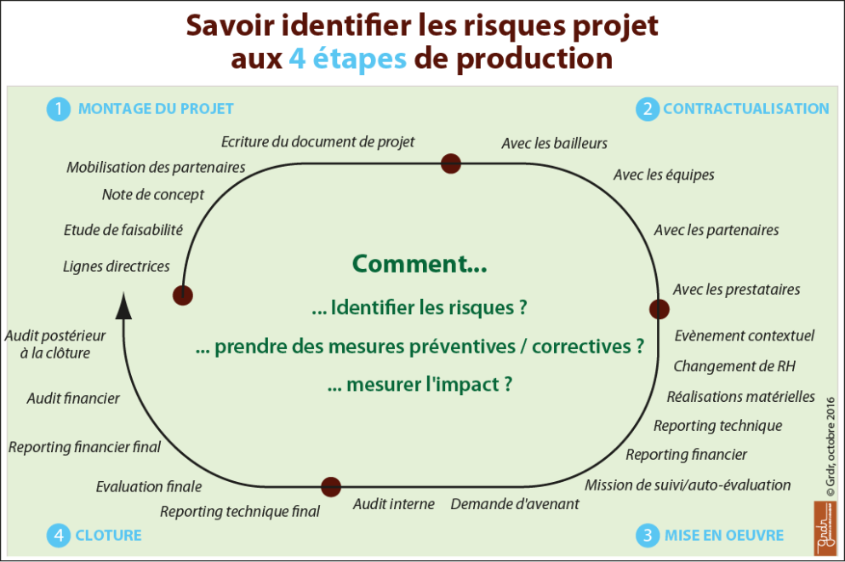
3°) Introduire et illustrer les propos lors de la Journée d’étude : l’approche narrative retenue (sur les temps du projet, découpé en 4 étapes) doit souligner les initiatives de dialogue entre acteurs (OSI partenaires ou OSI / bailleurs) qui ont débouché sur des solutions partagées, constructives.
PENSER A…
Avant de remplir la fiche de synthèse, penser à compiler les documents clefs du projet :
Ligne directrice,
Document de projet,
Cadre logique,
Budget,
Rapport(s) technique(s),
Rapport(s) financier(s),
CR missions de suivi,
Rapport d’évaluation,
Rapport d’audit,
Etc.

Eléments méthodologiques pour remplir le tableau de la page suivante :
Colonne 1 : Les 4 étapes de la production le long du cycle de projet.
Colonne 2 : Proposition de séquençage pour raconter le projet et guider la réflexion => identification des « étapes type » où les risques sont les plus visibles. Possibilité d’en créer d’autres ou de reformuler les propositions.
Colonne 3 : Rappeler le mois et l’année.
Colonne 4 : Se rapporter au tableau des composantes et des 100 sous-risques (cf. Cartographie des risques).
Colonne 5 : Stratégie mise en œuvre face à la probabilité du risque, outils créés/utilisés…
Colonne 6 : Degré critique (durant le projet, une fois le risque identifié et la mesure prise) :
(0) : Aucun – (1) : Minime – (2) : Majeur – (3) Etat d’alerte
Colonnes 7 et 8 : Se rapporter aux 5 familles de risques et pour chaque impact, mesurer le coût.
Colonne 9 : Qui a été mobilisé pour juguler le risque ? (techniciens ? fonctions support ? etc.)
Colonne 10 : Degré de maitrise (estimation, a postériori) :
(0) : Pas de repères – (1) : Réactivité – (2) : Anticipation – (3) Gestion globale

Tableau de synthèse des enseignements : degré d’analyse de risques, mesures préventives/correctives, calcul du coût et des impacts
Cycle | Etape  (proposition d’intitulé, à compléter) | Date | Identification des risques  (cf. cartographie) | Mesures prises  (préventives, correctives) | Degré  critique | Impacts effectifs  (cf. 5 familles de risques) | Coûts  (chiffrés) | Gestion/Prise en charge  (interne/externe, qui ?) | Degré de  maitrise
Montage | Contexte avant le projet (crise, sécurité ?)
 | A la sortie des lignes directrices
 | Temps du diagnostic / Etude de faisabilité
 | Rédaction note de concept
 | Mobilisation des partenaires (à cette étape)
 | Elaboration du document complet
Contractualisation | Avec les bailleurs
 | Avec les RH projet (contrat, fiche de poste)
 | Avec les partenaires techniques
 | Avec les prestataires
Mise en œuvre | Evènement contextuel (crises, climat, etc.)
 | Changement de RH durant le projet
 | Matériel : Réalisations d’infrastructures, distribution de kits, etc.
 | Reporting technique (N°1, N°2, etc)
 | Reporting financier (N°1, N°2, etc)
 | Mission de suivi et/ou d’auto-évaluation…
 | Mission de monitoring type ROM (UE)
 | Audit interne (N°1, N°2, etc)
 | Demande d’avenant / avis de non objection
Clôture | Evaluation technique externe
 | Reporting technique final
 | Reporting financier final
 | Audit financier
 | Audit postérieur à la clôture

Principales questions par « composante projet / famille d’impacts »
Après avoir rempli la matrice ci-dessus – et prioritairement dans les cases du tableau ci-dessous qui concernent les composantes et les familles de risques illustrées par l’étude de cas, formuler– une ou plusieurs questions « simples » où les réponses doivent pouvoir être :
- Avant le projet => quel degré critique de risque pour le projet ? [cf. colonne N°6]
(0) : Aucun – (1) : Minime – (2) : Majeur – (3) Etat d’alerte
Pour développer des mesures préventives/correctives.
- Après le projet => quel degré de maitrise des risques durant le projet ? [cf. colonne N°10]
(0) : Pas de repères – (1) : Réactivité – (2) : Anticipation – (3) Gestion globale
Pour améliorer la stratégie de gestion des risques de l’OSI.
Rappel  Composantes d’un projet :  - Contexte  - Acteurs  - Ingénierie  - Moyens |  | Environnement / Contexte du projet |  |  |  |  |  |  | Radars
 |  | INTERNE |  |  | EXTERNE
 |  | Equipes | Gestion  Procédures | Matériel  (logistique) | Pays  (< sécurité) | Bailleurs  Contrats | Partenaires  Prestataires | Populations  cibles
Familles de risques - Traduction en impacts | Financier |  |  |  |  |  |  |  | Financier
 | Opérationnel  / Qualité |  |  |  |  |  |  |  | Opérationnel  / Qualité
 | Ressources  humaines |  |  |  |  |  |  |  | Ressources humaines
 | Juridique |  |  |  |  |  |  |  | Juridique
 | Réputation |  |  |  |  |  |  |  | Réputation
Suggestion d’amélioration de la fiche / Autres remarques

